Лекція 5 Модель еко-індустріального парку в Україні

1. Загальне розуміння концепції еко-індустріальних парків
2. Еко-індустріальні парки у контексті Цілей сталого розвитку
3. Основні переваги від впровадження і розвитку ЕІП-концепції

1. Загальне розуміння концепції еко-індустріальних парків
Індустріальні парки у розвинених країнах та країнах, що розвиваються, забезпечують інституційну основу, сучасні послуги та матеріально-технічну, а часто й соціальну інфраструктуру, що можуть бути недоступними в іншій частині країні. Концентрація компаній може сприяти інноваціям, технологічному навчанню та корпоративному зростанню. Економія від масштабу виробництва товарів і послуг знижує витрати компаній, тим самим успішні ІП сприяють високому розвитку регіонів та національному економічному розвитку в цілому.
Однак економічні вигоди найчастіше призводять до погіршення стану довкілля у промислових зонах та навколо них. Доволі часто екологічні питання не були повною мірою розглянуті, враховані та інтегровані у планування та побудову ІП.
Наприклад, у Китаї проблеми виникли через швидке зростання ІП, не дивлячись на нормативні положення й обізнаність щодо управління навколишнім середовищем.
До числа важливих екологічних проблем відносяться водопостачання, очищення стічних вод та видалення відходів, а також викиди в атмосферу, запахи і шум. У зв’язку з цим дефіцит води стає все більш серйозною проблемою, представляючи собою можливу загрозу для розвитку ІП та водної безпеки в цілому. Так само зі зростанням виробництва і споживання збільшується кількість відходів, з якими необхідно поводитися належним чином.
Отож, свого часу «традиційні промислові» індустріальні парки почали викликати у суспільній свідомості негативний образ: забруднення повітря і ґрунту, викиди відходів, аварійність та занепокоєння місцевих мешканців тощо.
У зв’язку з цим, ще у 90-ті роки у Сполучених Штатах Америки з’явилася нова концепція – концепція екоіндустріальних парків (далі – концепція ЕІП), фундаментальною основою якої стала спрямованість на узгодження економічних показників та екологічної стійкості.
За останні 30 років концепція ЕІП поширилася по всьому світу. Доволі великий вклад у сприяння створення й розвитку екоіндустріальних парків з метою досягнення поставлених цілей сталого розвитку був внесений спеціалізованою установою Організації Об’єднаних Націй ЮНІДО – Організацією Об’єднаних Націй з промислового розвитку (UNIDO).
Слід зазначити, що й по сей день ЮНІДО займається питаннями щодо сприяння промислового розвитку в цілях скорочення масштабів бідності, всеохоплюючої глобалізації, екологічної стійкості та просування міжнародного співробітництва у зазначених проблемах.
До обов’язків ЮНІДО входить:
- сприяння інклюзивному та сталому промисловому розвитку шляхом покращення екологічних показників,
- збільшення рівня продуктивності ресурсів
- підвищення безпеки існуючих галузей,
- підтримка створення нових галузей, що виробляють екологічні товари і послуги.
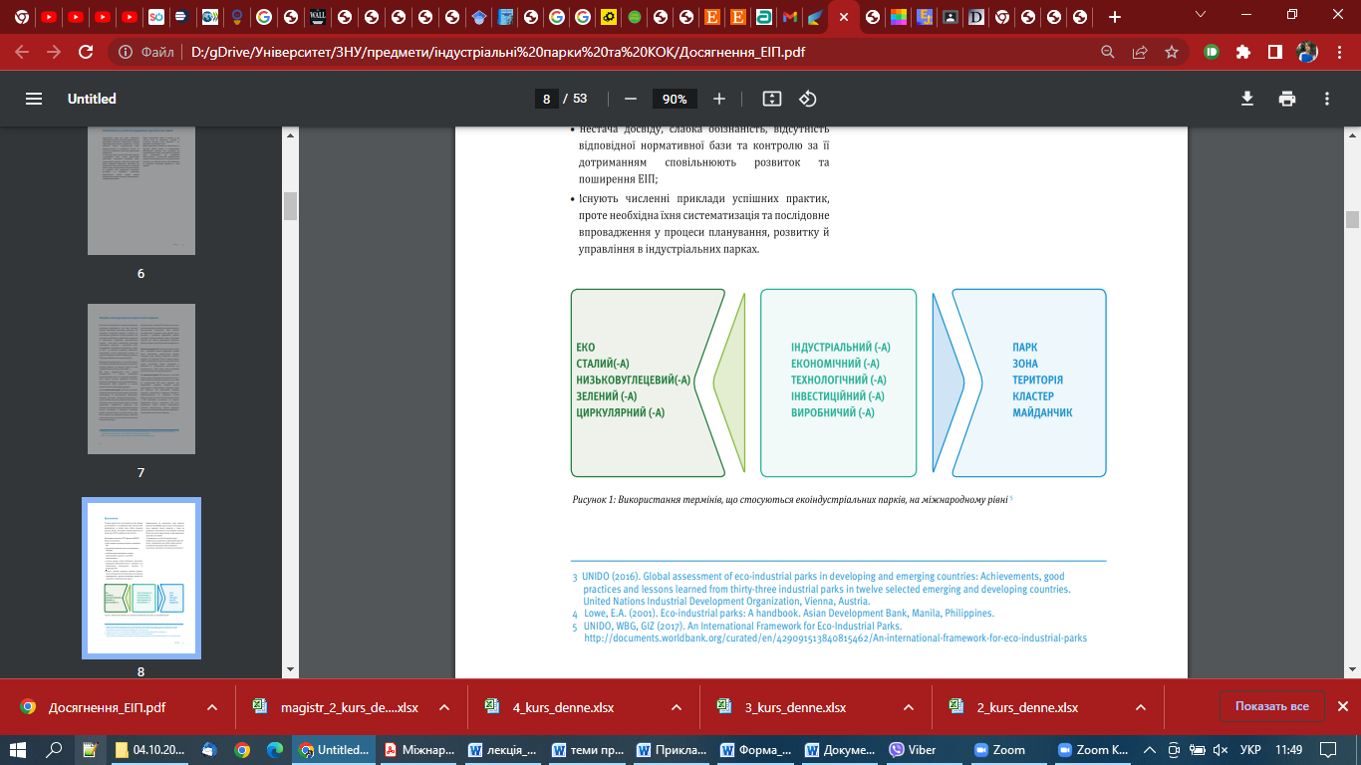
За визначенням ЮНІДО екоіндустріальний парк – це співтовариство підприємств, що мають спільну власність, бізнес якого спрямований на досягнення більш високих екологічних, економічних й соціальних показників шляхом співробітництва у вирішенні екологічних та ресурсних питань.
Це називається промисловим симбіозом, тобто засобом, за допомогою якого компанії можуть отримати конкурентну перевагу за рахунок фізичного обміну матеріалами, енергією, водою і побічними продуктами, сприяючи тим самим інклюзивному та стійкому розвитку.
Розвиток еко-індустріального парку спрямований на
- інтеграцію галузей промисловості у суспільство через створення спільних економічних можливостей,
- покращення екосистем та інвестиційно-інноваційних напрямків для відповідальної ділової практики.
Серед численних переваг діяльності еко-індустріальних парків слід виокремити те, що вони сприяють ефективності використання ресурсів та практиці кругових методів ведення економіки, а також допомагають подолати розрив між містами та окремими галузями промисловості, вносячи вагомий внесок у сталий розвиток міст.

2. Еко-індустріальні парки у контексті Цілей сталого розвитку
Протягом останніх трьох десятиліть ЮНІДО сприяла актуалізації питань ресурсоефективності та екологічно чистого виробництва у галузях промисловості та промислових парках як розвинених країн, так і країн, ринкова економіка яких ще тільки формується, шляхом проведення пілотних демонстрацій, а також розповсюдження глобальних знань і впровадження проектів.
Перші пілотні ініціативи ЮНІДО зі створення еко-індустріальних парків були здійснені у 2010 році в Індії (промислова зона Вододара-Анклешвар та інвестиційний регіон хімічної й нафтохімічної промисловості Дахел Петролеум, штат Гуджарат). У цьому ж році ЮНІДО запровадила концепцію ЕІП в Тунісі, яка була спрямована на два промислові парки (бізнес-парк Бізерта і промислова зона Джебель-Оуст і Бір-Мчерга). З 2012 року робота ЮНІДО у галузі ЕІП розширилася у рамках спільної глобальної програми «Ресурсоефективне та екологічно чисте виробництво» (РЕЧВ, RECP) за допомогою Програми ООН з довкілля (ЮНЕП, UNEP), що фінансувалася Державним секретаріатом з економічних питань Швейцарії (СЕКО, SECO). У рамках цієї програми була здійснена глобальна оцінка стану ЕІП країн, що розвиваються, з охопленням 33 промислових парка у 12 країнах. З 2015 року ЮНІДО здійснює пілотні проекти ЕІП у шести країнах у рамках глобальної програми РЕЧВ (Китай, Індія, Марокко, Південна Африка, Колумбія та Перу). Крім того, реалізовується проект ЕІП у В’єтнамі, що фінансується Глобальним екологічним фондом (ГЕФ, GEF) та СЕКО [14, с. 6].

Встановлені цілі сталого розвитку (ЦСР, SDG), що були затверджені на Саміті ООН зі сталого розвитку у вересні 2015 року в рамках 70-ї сесії Генеральної Асамблеї ООН у Нью-Йорку, складають основу Порядку денного у сфері сталого розвитку на період до 2030 року та слугують орієнтиром у всіх глобальних, регіональних та національних зусиллях у галузі розвитку на наступні 15 років.
ЮНІДО повністю віддана справі щодо сприяння досягненню ЦСР, виконуючи при цьому свій мандат з надання підтримки державам-членам у досягненні інклюзивного й стійкого індустріального розвитку (ІСІР, ISID). ЮНІДО вживає відповідні заходи з метою сприяння досягненню ЦСР. При цьому через тісний взаємозв’язок ЦСР більшість заходів ЮНІДО сприяють досягненню більш ніж однієї ЦСР.
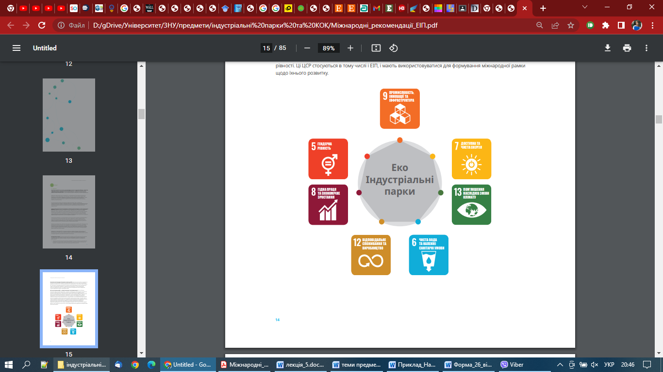
Оскільки розвинуті країни та країни, що розвиваються, прагнуть до збільшення промислового виробництва, виникла гостра необхідність у відокремленні економічного зростання від ресурсного забезпечення споживання задля досягнення більш широких соціальних цілей.
У зв’язку з цим виникла інша реальна потреба – потреба у стратегічному плануванні та ефективному управлінні індустріальними парками, що дозволить досягти бажаних економічних, соціальних та екологічних цілей. В результаті перетворення традиційних індустріальних парків в ЕІП відкриває реальну можливість для досягнення інклюзивного й сталого промислового розвитку, досягнення цілей Порядку денного на період до 2030 року та ЦУР. З 1 липня 2017 року ЮНІДО була розпочата чергова програма впровадження ЕІП концепції – «Глобальна програма екоіндустріальних парків у країнах, що розвиваються».
Заходи впровадження концепції ЕІП на рівні країн повинні дотримуватися єдиного підходу та забезпечувати досягнення двох результатів:
1) стимулювання впровадження концепції ЕІП та її інтеграції у відповідну політику та нормативно-правові акти, що призведе до посилення ролі концепції ЕІП в екологічній, промисловій та інших відповідних національних стратегіях у країнах-учасницях Програми;
2) були визначені можливості ЕІПконцепції та початок її впровадження, при цьому були підтверджені екологічні, економічні та соціальні ефекти, які повинні бути досягнуті підприємствами у галузі охорони навколишнього середовища.
Впровадження можливостей ЕІП-концепції підприємствами та іншими організаціями буде підтримуватися постачальниками послуг ЕІП-концепції, що призведе до зменшення впливу на оточуюче середовище та операційних й інших бізнесових витрат, а також до підвищення їх природно-ресурсної продуктивності. У зв’язку з чим, в рамках Глобальної програми створення еко-індустріальних парків (ГПЕІП, GEIPP) повинні бути розроблені та здійснені спеціальні заходи щодо впровадження концепції ЕІП на рівні країн в Колумбії, Перу, Україні та В’єтнамі.

Згідно даним офіційного сайту ЮНІДО з 1 січня 2019 року розпочато проект «Глобальна програма еко-індустріальних парків – Україна: інтервенція на рівні країни».
Строк завершення даного проекту – 31 грудня 2024 року.
Так, в Україні ще у квітні 2018 року у м. Вінниця відбулись переговори представників місії ЮНІДО в Україні з керівництвом Вінницької облдержадміністрації щодо створення еко-індустріального парку в Ладижинській промисловій зоні в рамках проекту «Підвищення енергоефективності та стимулювання використання відновлюваної енергії в агрохарчових та інших малих та середніх підприємствах (МСП) України».
У вересні 2019 року аналогічні переговори відбулись у м. Біла Церква, де представники місії ЮНІДО в України з головою та директорами провідних підприємств міста обговорювали можливість створення у м. Біла Церква екоіндустріального парку на базі промислового майданчика Авіаційного комплексу.
3. Основні переваги від впровадження і розвитку ЕІП-концепції

Слід також зазначити, що провідна міжнародна практика свідчить про те, що види економічних, екологічних і соціальних ефектів від впровадження концепції ЕІП сильно різняться й виходять далеко за рамки традиційних бізнесових переваг. Еко-індустріальні парки дозволяють компаніям вилучати відповідну вигоду з більш ширшого співробітництва всередині компанії (між керівництвом, технічними, фінансовими, екологічними відділами тощо), а також між компаніями, урядом та постачальниками послуг. Компанії отримують можливість колективно перетворювати екологічні проблеми у бізнесрішення, раціонально використовуючи ресурси та співпрацюючи через загальну інфраструктуру. При цьому така співпраця відбувається за чотирма ключовими напрямками: енергетика, водопостачання, обмін відходами й побічними продуктами, а також послуги. Сфера співпраці також охоплює й безліч інших секторів, включаючи співпрацю з науково-дослідними та технологічними інноваційними центрами, регіональними програмами створення робочих місць і проектами з раціоналізації логістики та оптимізації землекористування тощо.
За результатами глобальної порівняльної оцінки, проведеної ЮНІДО у 12 країнах, було визначено основні переваги від впровадження і розвитку ЕІП-концепції:
1. Економічні переваги, отримувані від ЕІП, включають у себе:
Створення робочих місць за допомогою таких заходів, як застосування еко-інновацій та промислового співробітництва.
Зростання рівня конкурентоспроможності бізнесу є одним з найбільш важливих факторів розвитку ЕІП, оскільки галузі, що працюють у добре спроектованих парках з ефективним управлінням, можуть використовувати переваги, пов’язані із раціональним використанням ресурсів, скороченням утилізації відходів, збільшенням доданої вартості та зниженням ризиків, а також іншими доступними послугами, що призводить до економії витрат. Деякі ЕІП також повідомили про збільшення рівня прямих іноземних інвестицій.
Непрямі переваги від ЕІП доволі важко оцінити кількісно, однак вони мають вирішальне значення для довгострокової економічної стійкості парку. До них відноситься непряме забезпечення зайнятості через підвищення кваліфікації й професійної підготовки, передачу технологій, покращення репутації й збільшення рівня «демонстраційного ефекту», що виникає внаслідок застосування передової практики, призводячи до більш широкого впровадження найефективніших методів.
2. Екологічні переваги ЕІП досить різноманітні та включають у себе зниження рівня забруднення за рахунок більш ефективного використання ресурсів (сировини, води, енергії тощо) та скорочення, повторного використання і рециркуляції відводів, що також сприяє зберіганню й захисту місцевого біорізноманіття та природи в цілому. Окрім того, ефективне управління хімічними та небезпечними речовинами у ЕІП може привести до додаткових екологічних переваг та підвищення рівня безпеки працівників.
3. Соціальні переваги, одержувані в результаті діяльності ЕІП, можуть каталізувати створення якісних місцевих робочих місць за рахунок поліпшення умов праці. ЕІП також працюють над підвищенням рівня добробуту місцевого громадянства шляхом покращення роботи з населенням. При цьому деякі програми ЕІП працюють над підвищенням рівня гендерної рівності, наприклад, шляхом створення робочих місць для жінок та спеціальних приміщень для працюючих жінок. Поліпшені механізми безпеки допомагають знизити рівень злочинності, створюючи більш глибоке почуття захищеності для працівників. ЕІП часто надають підтримку оточуючій громадськості шляхом створення соціальної інфраструктури, такої як центри професійної підготовки, підвищення кваліфікації, а також надання більш широких громадських послуг.
Отже, еко-індустріальні парки являють собою сталі інклюзивні промислові парки, що реалізують глобальну концепцію інтеграції економічних, соціальних та екологічних аспектів, фундаментальною основою якої є енергоефективність, чисте екологічне виробництво й, перш за все, промисловий симбіоз, та які завдяки своїй інвестиційноінноваційній природі є стратегічно-дієвим засобом досягнення встановлених цілей сталого розвитку індустріального світу.
екоіндустріальний парк – це сукупність підприємств, розташованих разом на одній території у певній географічній області, які спільно приймають участь в екологічно чистому виробництві та раціонально використовують ресурси, а також вступають у виробничу кооперацію і партнерство з метою генерування виробничого симбіозу для підвищення рівня своєї економічної, соціальної та екологічної ефективності.

При цьому, вважаємо за доцільне сказати, що роль науково-технічних ядер розвитку й функціонування еко-індустріальних парків будуть виконувати еко-технологічні парки, які будуть синтезувати в єдиний потік нові наукові еко-ідеї, еко-інноваційні та науково-технічні рішення, технології та розробки, а також впроваджувати у промислове й бізнесове життя. До еко-технологічних парків можуть входити науково-дослідні інститути, бізнес центри, вищі навчальні заклади тощо, а також сервісна інфраструктура. Розробка екоінвестиційних та еко-інноваційних проектів в технологічних парках здійснюється безпосередньо за участю професійних наукових та інженерно-технічних кадрів організацій учасників науково-дослідницько технологічного симбіозу.
Тобто функціонування і розвиток еко-технологічних парків базується виключно на знаннях й розумовій здібності людини.
На еко-технологічні парки покладаються такі основні завдання:
- здійснення науково-дослідницької й експериментальної діяльності, спрямованої на вирішення екологічних проблем;
- генерування еко-інноваційних ідей та винаходження новаторських рішень у розв’язанні питань співвідношення екологічної, соціальної та економічної ефективності;
- розроблення еко-інноваційних технологій, процесів, організаційних форм, матеріалів, продуктів тощо, спрямованих на забезпечення досягнення цілей сталого розвитку;
- розроблення та реалізація еко-інвестиційних та еко-інноваційних програм й проектів за пріоритетними для індустріального світу й суспільства в цілому проблемами на основі перспективних науково-технічних розробок;
- створення сприятливих умов для залучення внутрішніх й зовнішніх інвестицій з метою фінансування еко-інноваційних проектів;
- сприяння найбільш швидкому провадженню новаторських еко-результатів науково-дослідних робіт у промисловість і бізнес;
- надання консультаційних, інжинірингових, маркетингових, фінансових та інших послуг з питань забезпечення екологічної, соціальної та економічної ефективності;
- стимулювання, координування та регулювання обміну еко-інноваційними знаннями й технологіями між урядовими, діловими та науковими організаціями, а також сприяння розвитку зв’язків між ними;
- забезпечення моніторингу еко-інвестиційної та еко-інноваційної діяльності відповідно до пріоритетного напрямку своєї функціональної діяльності.
Отже, еко-технологічні парки будуть служити своєрідною інкубаційною базою для еко-індустріальних підприємств, науково-навчальним базисом для сучасного еко-інноваційного суспільства та дослідницько-експериментальною зоною для нових еко-рішень й еко-технологій.
У травні 2019 року було підготовлено та представлено результати аналітичного дослідження ринку еко-технопарків у світі та Україні, здійсненого провідними фахівцями відомої української консалтингової компанії «Pro-Consulting». В ході дослідження було з’ясовано особливості функціонування, проблеми та перспективи розвитку передових технопарків світу, які концептуально максимально близькі до сучасної еко-концепції, тобто еко-технопарків.
За даними аналітиків «Pro-Consulting» на сьогоднішній день у світі функціонує біля 550 технопарків подібних еко-технопаркам (близько 300 – у США, понад 200 – в ЄС, біля 20 – в Японії та 20 – у Китаї).
Експертами було зроблено висновок про те, що еко-інновації у досліджених технопарках світу, які вже впроваджені або ще тільки заплановані здебільшого стосуються проблем у сферах управління відводами, енергією та водою.
За висновками аналітиків в Україні фактично існують 3 аналоги еко-технопарку. Експерти наголошують на тому, що екопаркова інфраструктура в Україні зовсім не розвинута, але має достатньо великий потенціал свого розвитку. Крім того, вважаємо за потрібне також наголосити увагу на тому що визначення та порядок функціонування еко-індустріальних парків та еко-технологічних парків в рамках національного законодавства України не регламентований.

